第七章 原子结构和元素周期律

Chapter 7 The Atomic Structure and Periodic System of Elements

这一章中，我们介绍物质的微观结构──原子结构。化学工作者总是希望通过对物质本质的认识，来阐明元素相互化合的原理，把化学事实系统化，使化学成为可以理解的、容易加以记忆的学科。人们利用这些原理来预言具有新功能的化合物的诞生。例如科学家利用等电子原理（the isoelectronic principle）合成新的化合物：
In 1971, the following isoelectronic compounds were known：Ni(CO)₄、Co(CO)₃(NO)、Fe(CO)₂(NO)₂、and Mn(CO)(NO)₃. The last member of this series, Cr(NO)₄, was unknown. However, in 1972, several chemists had sufficient faith in the isoelectronic principle to photolyze a solution of Cr(CO)₆ in the presence of NO ,and thus they prepared.
For many years chemists were unsuccessfully tried to prepare the perbromate ion, . The first successful synthesis of perbromate involved an isoelectronic species as the starting material.
因此，学习近代化学知识，从原子内部入手是完全必要的。我们所关心的原子内部，对于元素及化合物的性质而言，主要集中在原子的电子结构（electronic structure of atoms）,特别是它们的价电子构型（valence electronic structure of atoms）。
原子（atom）这个字来自希腊的“atomos”,它的意思是不可分割的（indivisible）。早期的希腊哲学家是原子概念的创造者。例如Democritus（460-370B.C.）认为物质是由很小的、不可分的微粒组成（The matter is composed of small, indivisible particles, which are called atoms.）。不过一般认为英国的school teacher J.Dalton 在1803-1807年提出了原子理论（atomic theory）,他是公认的原子论之父。他出身寒微，穷困不堪，终身未娶，致力于科学研究工作五十年。他是一位色盲的化学家（color blindness），所以现时往往称Daltonism为色盲。
在十九世纪后半叶,许多新的发现修正了道尔顿的原子概念，原子不再被看成是道尔顿所假设的简单实体，它是由许多微小粒子组成的复杂体系。

§7-1 原子内部的发现
The Discovery of Structure in Atom

一、亚原子粒子的电荷和质量
Table 7.1 The Charge and Mass of Subatomic Particles
particles | charge |  | Mass
particles | C | e.s.u* | g | a.m.u*
proton (P) | 1.602×10⁻¹⁹ | 4.803×10⁻¹⁰ | 1.672×10⁻²⁴ | 1.007276
neutron (N) | ⎯ | ⎯ | 1.675×10⁻²⁴ | 1.008665
electron (E) | 1.602×10⁻¹⁹ | 4.803×10⁻¹⁰ | 9.108×10⁻²⁸ | 0.0005484
e.s.u (electro static unit) a.m.u (atomic mass unit) 1a.m.u = 1.660531×10⁻²⁴g
质子、中子和电子等是不能直接观察到的微小粒子，称为微观粒子（micro-particles）。那么人们是怎么样认识这些微观粒子的呢？下面我们讲发现这些基本粒子的一些著名实验，希望同学从这些基本粒子的发现过程，对于科学假说、科学实验和科学理论之间的相互关系有一个感性的认识，进而使同学懂得什么是科学方法。科学方法为我们提供了一种合乎逻辑的途径，以寻求许多问题的答案：
第一步：进行经过仔细筹划的科学实验,以收集能为该问题提供各方面素材的一些事实；
第二步：提出假设,以解释所获得的数据.然后用进一步的实验去验证此假设；
第三步：把假设上升为理论。如果某些假设能够说明某一领域的大量事实，就可以上升为理论，理论的功能在于它是进一步工作的指导原则，以它为依据，可以预见新的事实材料，为寻找更多事实材料指出方向；
第四步：若理论已达到作为普遍真理而被接受，就称为定律。
一般说来，化学中的理论和定律不象物理学中的理论和定律那么精确。这是因为化学研究的对象比物理模型复杂得多。正因为这些理论和定律之不够完美，能够促进大学生学习化学的兴趣，并为大家创造出更多发明的机会，这是一件好事。
二、原子结构的发现（The Discovery of Atomic Structure）
1．近代原子结构的微观理论起源于四个方面的研究工作：
(1) Conductivity of low pressure gas. (2) Radioactivity
(3) X-ray diffraction (4) Spectroscopy
2．Discovery of electron ── Cathode rays
(1) 1897年，the British physicist J. J. Thomson (1856-1940)，基本弄清了阴极射线的本质（图7.1），determined the ratio of electrical charge to mass: e / m = 1.7588×10⁸ coulombs per gram.
(2) In 1909 Robert Millikan (1868-1953)of the University of Chicago succeeded in measuring the charge of an electron by performing an experiment known as the “Milliken oil drop experiment.”（图7.2）[ e = 1.602×10⁻¹⁹C, ∴Mass of a electron = 1.602×10⁻¹⁹ / 1.759×10⁸ = 9.11×10⁻²⁸g = 5.5×10⁻⁴ (amu) ]
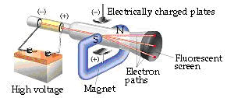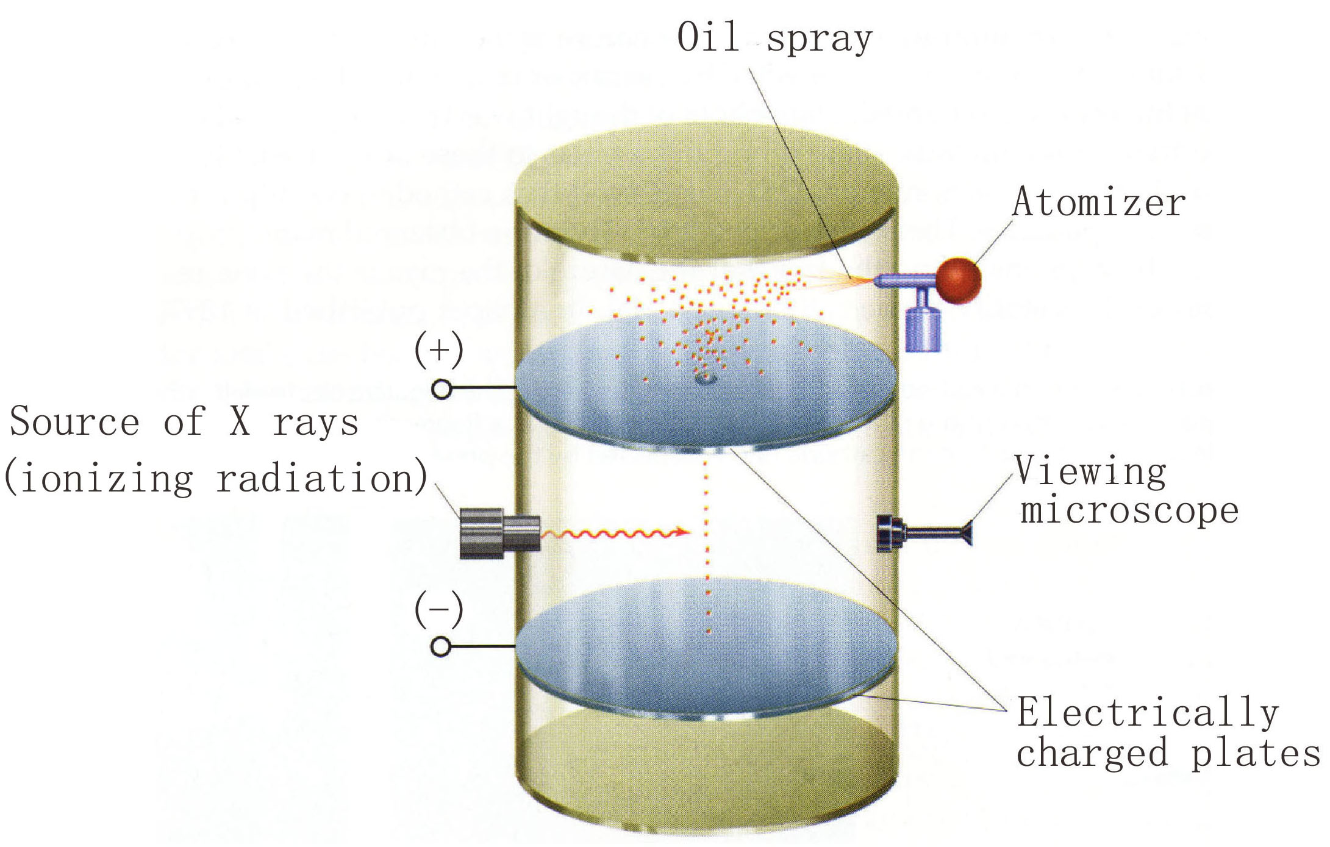
Fig 7.1 Thomson’s experiment to measure the Fig 7.2 Milliken oil-drop apparatus
charge-to-mass ratio of the electron
3．The Rutherford’s nuclear atom（获1908年Nobel化学奖）
(1) 放射性现象提供了研究原子内部结构和发现原子核的方法
In 1896 the French scientist Henri Becquerel（1852-1908）was studying a uranium mineral called pitchblende, when he discovered that it spontaneously emits high-energy radiation.
接着Marie Curie 从一吨沥青铀矿中分离出约0.2g的一种新元素化合物（溴
化物），这种新元素被命名为镭（radium）。美国化学家卢瑟福进一步研究了放射性的本质：revealed three types of radiation：alpha (α), beta (β), and gamma (γ) ：
Type of radiation | Mass | Charge | Nature
Alpha | 4.0026 | +2 | Nuclear of helium atom
Beta | 1/1837 | −1 | High-speed electron
Gamma | 0 | 0 | High-energy radiation
(2) Rutherford’s experiment on the scattering of α particles
a．J. J. Thomson proposed that the atom consisted of a uniform positive sphere of matter in which the electrons were embedded. This model became known as the “plum-pudding” model, after the name of a traditional English dessert. Thomson’s atomic model was very short-lived.
b．In 1910 Rutherford and his co-workers performed an experiment ( 图7.3 ) that led to the downfall of Thomson’s model on the scattering of α particles. 他们让α 粒子通过1000层金原子（400$\text{nm}$）的金箔，发现大偏转的α粒子出现的几率为$1/{{\text{10}}^{5}}$，即10万个α粒子中，只有一个α粒子发生90°以上的偏转。
他得出了如下的结论：(i) 原子中大部分空间是空的；(ii) 原子核的正电荷和质量都集中在一个很小体积的小球上。通过一层原子时，大偏折α粒子的几率为10⁻⁸，这说明S_{原子核} / S_{原子}= 10⁻⁸，∴r_{原子核} /r_{原子}= 10⁻⁴。根据这些结果，卢瑟福提出了原子有核模型。
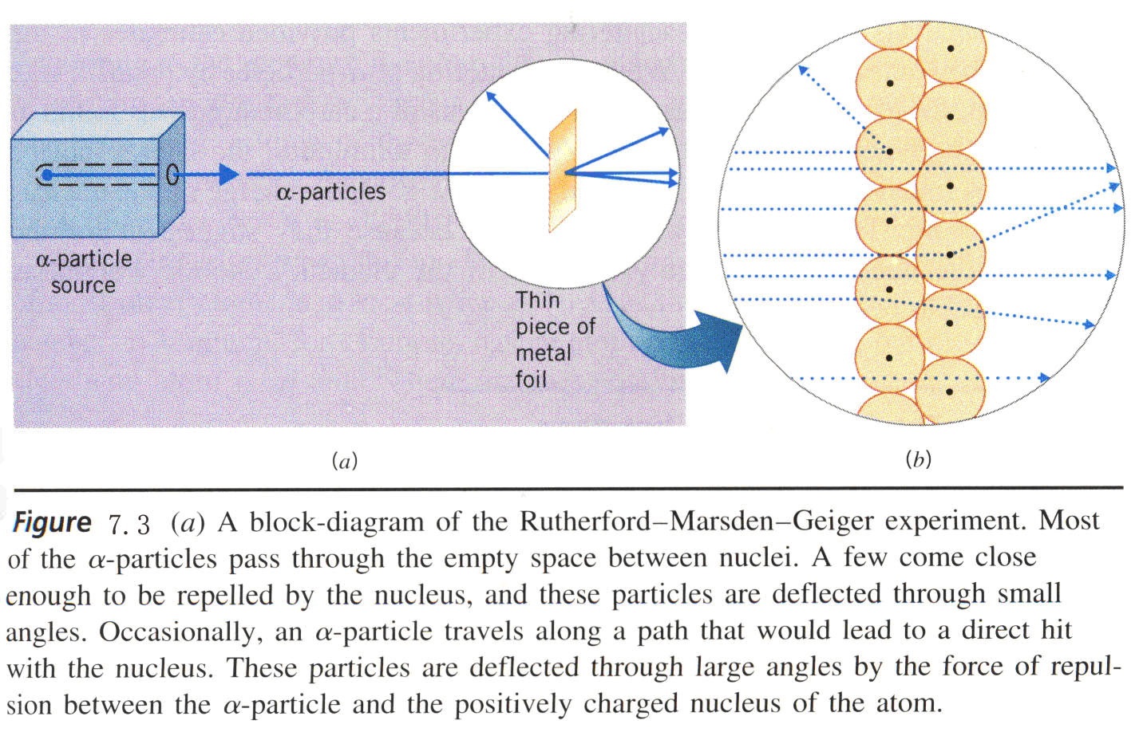
4．质子的发现（Discovery of proton）
1886年 Goldstein把阴极制成多孔的阴极，发现有另外一种射线从阴极向与电子发射方向的相反的方向射出，它由残留在真空管的气体的正离子组成，称为阳极射线。若残留气体是氢气，那么组成阳极射线的将是氢离子（H＋），即氢原子核，起名为质子。
5．中子的发现（Discovery of neutron）
1932年 Chadwick (British scientist)（1891-1972）发现，当用α粒子辐照金属铍时，产生一种有强穿透性的射线，是由中子组成的。
§7-2 氢原子光谱和能级的概念
The Spectrum of Atomic Hydrogen and Concept of Energy Levels
一、问题的提出
1．在十九世纪末，物理学理论已经发展得相当完善：Newton three mechanics’ laws; Maxwell’s equations—electricity, magnetism, optics; Boltzmann’s statistical physics.
2．但解决不了三大问题
(1) 黑体辐射：E∝ν，温度越高，发出的波长越短。
a．黑体：能全部吸收外来电磁波的物体。根据经典物理中光的波动说：
E_{总} = E_{动} + E_{势} = kA²（与振幅的平方成正比）
b．实验：当纯净物加热到足够高的温度时，它发“红热”，若再升高温度，就变成“白炽”。即温度越高，发出的波长越短，E∝1/λ ，即E ∝ ν 。
c．Planck’s hypothesis (German physicist, 1858-1947)
1900年，Planck在深入分析实验数据和经典理论计算方法的基础上，指出在经典理论范围内，无论如何都解决不了这个矛盾，他提出了假设：
(i) 受热固体的分子或基本粒子就象小振子一样，其能量由E = nhν 给出, h−Planck’s constant，ν −振子的频率，$n$是一个只可以取正整数值的数；
(ii) 振子并不连续地辐射能量，而只是跳跃地辐射能量，如果Δ n = 1，则ΔE = Δ nhν = hν 。
Planck由于这些成就，荣获1918年Nobel物理学奖。
1900年12月14日，Planck把论文交到柏林科学会，量子物理学就从这一天开始。Planck的这些假设是根本性的假设，就连他本人在许多年间都没有一心一意接受下来。他曾经谈到这样的话：“我曾企图设法使这个基本作用“量子”与经典理论相适应，我这种徒劳无益的企图曾经继续了许多年，花费了我很多心血。”
因此在分子水平上，能量是以大小等于hν倍数的、称为量子（quantum）的不连续量来吸收或放出的。这种理论助长了光能具有粒子本性的概念。光是由光子（photons）组成，它与物质粒子一样，具有能量与动量。
(2) 光电效应（the photoelectric effect）
In 1905 Albert Einstein (1879-1953) used Planck’s quantum theory to explain the photoelectric effect. Experiments had shown that light shining on a clean metal surface causes the surface to emit electron.
a．实验：(i) 当清洁的金属表面在真空中以足够高频率的单色光照射时，自金属表面射出电子；
(ii) 要从金属表面射出电子的必要条件是ν _{入射}大于ν ₀（ν ₀为金属的固有频率或截止频率）；
(iii) E_{动}＝mv²/2（射出电子的动能），正比于ν；
(iv) 增加光的强度只能增加电子射出的快慢，但不增加电子本身的速度（即不增加电子的动能）。
例如，Cs的ν₀ = 4.5×10⁴ s⁻¹（λ = 6700Å），Pt的ν₀ = 1.5×10¹⁵ s⁻¹（λ = 2000Å）
b．Einstein’s explain：
他把E = hν 与质能联系定律E = mc²联系在一起，求得光子的质量为m = hν /c²，所以光子的动量为 p = mc = (hν /c²)·c = hν /c = h/λ.
p = h/λ是一个非常重要的公式，它把光的波动性（λ）和粒子性（p）联系在一起。当光子和电子相碰时，服从能量守恒和动量守恒。
∴hν = hν ₀ + mv ²（m：电子质量，v：电子速度，ν ：光子频率）
(3) 氢原子光谱（the spectrum of hydrogen atom that had puzzled scientists in the nineteenth century）
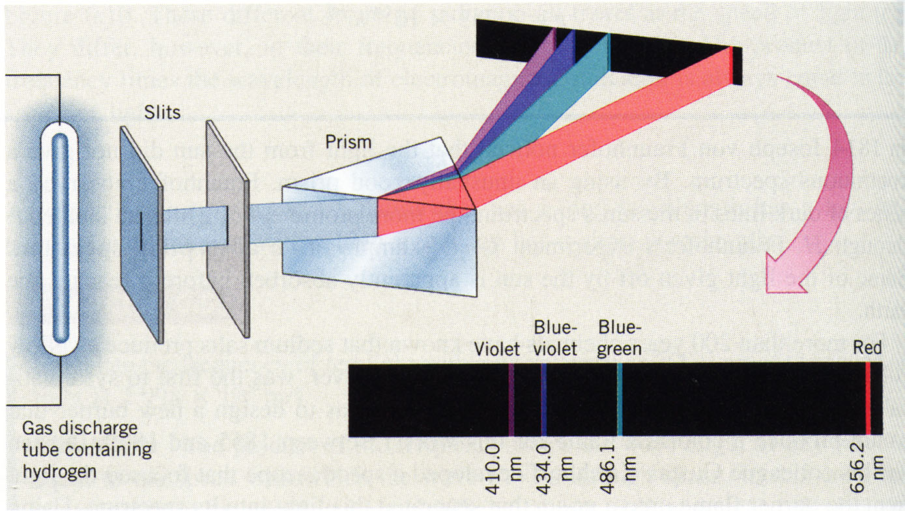
Fig 7.4 The blue light given off when a tube filled with H₂ gas charge can be separated
into four narrow bands of light when it is passed through a prism.
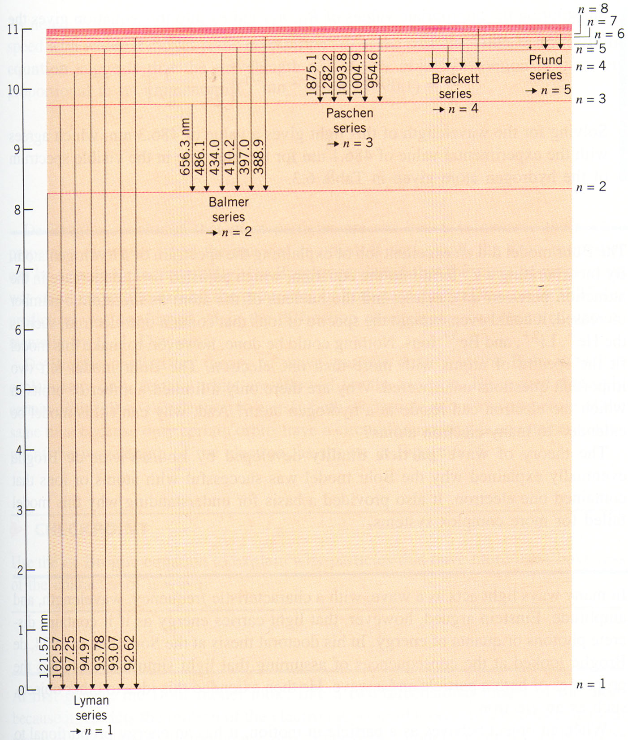
a．光谱：当原子、离子或分子被火焰、电弧等激发时，能够发出一系列具有一定频率的光谱线。
发射 emission
(i)
吸收 absorption
线光谱 line spectrum
(ii)
(atomic spectrum)
带光谱 band spectrum
(molecular spectrum)
b．氢原子光谱线是最简单的光谱线，Fe 原子光谱线有几千条。
c．氢光谱频率的关系（图7.5）：
，
Fig 7.5 The Lyman, Balmer, Paschen, Brackett, and Pfund series result from electrons falling from high-energy orbits into the n = 1, n = 2, n = 3, n = 4, and n = 5, orbits, respectively.
其中n₂ = n₁ + 1，n₁ + 2，n₁ + 3，……，
R: Rydberg’s constant , R_{实} = 109677.58 cm⁻¹
n₁ = 1：Lyman series (1916) Ultraviolet
n₁ = 2：Balmer series (1885) Visible
n₁ = 3：Paschen series (1908) Infrared
二、Bohr’s Model：
After Rutherford’s discovery of the nuclear nature of the atom, scientists thought of the atom as a “microscopic solar system” in which electrons orbited the nucleus. In explaining the line spectrum of hydrogen, Bohr started with this idea, assuming that electrons move in circular orbits around the nucleus. According to classical physics, however, an electrically charged particle (such as an electron) that moves in a circular path should continuously lose energy by emitting electromagnetic radiation. As the electron loses energy, it should spiral into the nucleus. Bohr approached this problem in much the same way that Planck had approached the problem of the nature of the radiation emitted by hot objects: He assumed that the prevailing laws of physics were inadequate to describe atoms. Furthermore, he adopted Planck’s idea that energies are quantized.
1．Bohr’s hypothesis：1913年玻尔在普朗克量子论,爱因斯坦光子学说和卢瑟福有核原子模型的基础上,提出了如下假设：
假设一：氢原子是由一个质子的原子核与一个沿着原子核以圆形轨道半径为r运动的电子所构成；
由Coulomb’s law可知 （负号表示吸引），
∴ ， 即 ①
假设二：并非所有的圆形轨道均为电子所容许的，只有电子的轨道角动量（mvr）等于h/2π的正整数倍，才是电子运动所容许的轨道；
，即 ，两边平方得 ②
由①，②得： ， 解得
把 h = 6.63×10⁻³⁴ J·s，m_{e} = 9.1×10⁻³¹ kg，ε₀ = 8.85×10⁻¹² C²·m⁻¹ 代入上式，得
r = 0.53·n² (Å) = 0.053·n² (nm)
假设三：由于轨道角动量的限制，在一定的允许圆形轨道上的电子所具有的能量是固定的，这些值显然是不连续的，这些固定轨道上，电子既不吸收能量也不放出能量；
由 ① 代入 得
以 代入 得
假设四：电子从一个允许圆形轨道向另一个允许圆形轨道跃迁时，放出（或吸收）的能量必须等于两个轨道之间的能量差。
∴ ，令
R_{理} = 109737 cm⁻¹，而R_{实} = 109677.58 cm⁻¹，(R_{理} − R_{实}) / R_{理} = 5×10⁻⁴
为什么上面公式中用光速c，而不用电子速度v呢？因为电子的跃迁形式是以光波的形式出现，所以用光速c而不用电子速度v。
3．玻尔理论成功的地方：
(1) 利用m、e、ε₀、h、c等数值，计算出来的R与实验值非常接近；
(2) 计算出来的氢原子n = 1的轨道半径（r = 0.529Å）与实验方法测得氢原子的有效半径（r = 0.53Å）非常接近；计算出来氢原子基态（ground state）的能量为（即氢原子上一个电子处于n = 1的原子轨道上所具有的能量）E₀ = −13.6 eV；激发态（excited state）氢原子的能量为E_{i} = −13.6 / (eV)；
(3) 玻尔理论能够成功地应用到仅含一个电子的类氢离子，如：He＋、Li²⁺、Be³⁺等离
子： r_{i} = 0.53/Z (Å)，E_{i} = −13.6Z²/ (eV)
上述公式可以由$E=\frac{−{\text{Ze}}^{2}}{4{\text{πε}}_{0}r}+\frac{1}{2}{\text{mv}}^{2}$，$\frac{{\text{Ze}}^{2}}{4{\text{πε}}_{0}r^{2}}=\frac{{\text{mv}}^{2}}{r}$，$\text{mvr}=n\frac{h}{2π}$等三个公式推导而得。
(4) 比较成功地解释了氢原子光谱线。
a．氢原子光谱线不连续，b．氢原子光谱线的规律性，c．提出了量子数的概念。
4．由于玻尔仍旧沿用了经典牛顿力学的概念，爱因斯坦已证明牛顿力学对于速度接近光速的物体不适用，所以玻尔理论存在下面一些局限性：
(1) 不能解释多电子原子的光谱线，
(2) 不能解释氢原子光谱的精细结构，在电磁场中有些谱线可以分裂成几条线。

§7-3 核外电子的运动状态
The Moving Stations of Electrons outer the Atomic Nucleus
一、微观粒子的波粒二象性（The Wave-like and Particle-like Character of Micro Particles）
1．光的波粒二象性
p显示了粒子性（particle property），λ显示了波动性（wave property），但真正把光的波动性和粒子性统一地反映出来的理论是量子电动力学。
2．电子的波粒二象性（The wave and particle properties of the electron）
1924年Louis de Broglie (1892-1987) who worked on his Ph.D. thesis in physics at the Sorbonne in Paris.
受到光的波粒二象性的启发，大胆提出了电子也有波粒二象性。He suggested that the electron in circular path above the nucleus to propose that the characteristic wavelength of the electron or of any other particle depends on its mass, m, and velocity, v:
(1) λ = h / m v, （h：Planck’s constant）
Sample exercise: What is the characteristic wavelength of a electron with a velocity of 5.97×10⁶ m·s⁻¹ ? (The mass of an electron is 9.11×10⁻²⁸ g)
Solution: The value of Plank’s constant, h , is 6.63×10⁻³⁴ J·s and recall that 1J = 1kg·m²·s⁻²
∴
This characteristic wavelength is about the same as that X-ray.
(2) Experiment
1927年美国两位科学家 J. Davisson和L. H. Germer进行了电子衍射实验，用已知能量的电子在晶体上的衍射试验证明了de Broglie 的预言。电子在电场中加速：
， ， ∴，
(Å)
宏观物体是否存在波动性呢？1.9 g子弹，v = 3.2×10⁴ cm·s⁻¹，计算得λ = 1.1×10⁻²³ (Å)；
140 g垒球，v = 2.5×10³ cm·s⁻¹，计算得λ = 1.9×10⁻²⁴ (Å)。
显然只有在原子世界，才能观察到这种波，而在1927年以前，研究原子性质的科学家根本没有想到有这种波，因此就不会去观察它了。所以波粒二象性是微观粒子第一种显著的运动特点。
二、不确定原理（The Uncertainty Principle）
在牛顿力学中，一个宏观物体的运动，其位置和速度都是同时确定的，所以经典力学中所谈的质点的运动轨道（或轨迹）是指具有某种速度、有一定的、可以确定运动物体在任意时刻位置的轨道，如炮弹、子弹和行星的运动轨道。那么氢原子核外电子运动的轨道是否也有同样的含义呢？答案显然是否定的。虽然电子是绕核运动，但它们在特定能级中的运动途径是无法准确测定的。
德国物理学家Wemer Heisenberg（1901-1976）在Bohr处作博士后（Postdoctoral assistantship），提出了著名的不确定原理。他二十岁时担任利兹大学理论物理系主任，32岁荣获1932年Nobel物理学奖。
The German physicist, Werner Heisenberg, concluded that the dual nature of matter places a fundamental limitation on how precisely we can know both the location and the momentum of any object. When applied to the electrons in an atom, Heisenberg’s principle states that is inherently impossible for us to know simultaneously both the exact momentum of the electron and its exact location in space.
“The more accurately one is known, the less accurately the other is known.”
“我们对一个运动电子的动量测得越准，则对它的位置测得越不准；反之亦然。”
1．同时准确地测定微观粒子的动量和位置是不可能的。
2．解释：测量距离必须有工具。用光线（光子）仔细地观察电子的轨道，指出电子的位置，则光子必与电子相碰撞，才能知道电子的确切位置。由于光子具有很大的能量，当一个光子与电子相碰撞时，一部分动量给了电子，于是测量电子的位置时，不可避免地改变了电子的动量，所以同时准确地测出核外电子的位置和动量是不可能的。
3．Heisenberg’s uncertainty principle can be expressed mathematically as Δx ·Δp≥h / 2π, where Δx and Δp denote the uncertainty in position and momentum, respectively.
根据光子的一般原理，我们测量电子的位置的准确性，不可能比所用光的波长更准确，因而给电子造成位置的误差 Δx = ±λ ，光子与电子相碰撞时，光子将一部分动量转给电子同时给动量造成的误差为 Δp，由p = h/λ，得 Δp ≈ h/±λ = h/Δx
∴ Δp ·Δx～h，只有Δx 、Δp都趋向于零，即同时测准x和p，那么两个无穷小量的乘积更应该趋向于零，而不应该趋向于一个常数h。从数学上讲只有Δp ·Δx = 0·∞，即0/(1/∞) = 0/0型，可能会趋向于一个常数。
假定电子的距离能够测准，使$Δx=±1×{\text{10}}^{−9}\text{cm}$，则
，
这个速度误差大到几乎和光速一样，比实际可测的电子速度还要大。对于宏观物体，一颗质量为50g的子弹的速度为300米/秒，准确到0.01％，则Δx = h /Δp = h / (mΔv) = 4.42×10⁻³¹ (m)。这远远超过我们测量所达到的精度，因为原子核的直径不过10⁻¹³ cm。所以对于宏观物体，不确定原理不起作用，这充分说明宏观物体的位置和动量可以同时准确地测定。
4．不确定原理是微观粒子第二个显著的运动特点。
5．由于一个原子的物理和化学性质主要取决于原子中运动电子的能量，对于化学家
而言，电子所具有的能量比电子所处的位置更重要。
6．显然对于1个电子在某一时刻的位置无法确定，但就大量电子（或设想一个电子重复多次地在空间出现）来说，电子出现的几率分布是一定的。所以对于微观粒子的运动轨迹，不能象经典力学所描写的那样有确定的运动轨迹，只能用统计的方法来描述电子在原子核周围某处出现的几率。
三、量子力学和原子轨道⎯⎯ 波函数（Quantum Mechanics and Atomic Orbitals⎯⎯Wave function）
In 1926, the Austrian physicist Erwin Schrödinger (1887-1961) proposed an equation, now known as Schrödinger’s wave equation, that incorporates both the wavelike and particle-like behavior of the electron. His work opened a new way of dealing with subatomic particles known as quantum mechanics or wave mechanics.
1．根据电子的波粒、二象性，1926年Schrödinger（荣获1933年诺贝尔物理学奖）提出了原子核外电子的运动方程⎯⎯ 薛定谔方程。并创造了量子力学这门新兴的物理学。它是一个复杂的二阶偏微分方程，其形式为：$∇^{2}Ψ+\frac{8π^{2}m}{h^{2}}(E−V)Ψ=0$
其中E：总能量，V：势能，$∇^{2}：\frac{∂^{2}}{∂x^{2}}+\frac{∂^{2}}{∂y^{2}}+\frac{∂^{2}}{∂z^{2}}$。
关于薛定谔方程的建立及如何求解，是一个复杂的数学问题，不是无机化学所要求的，请不必深究。将在后继课程量子力学或结构化学中学习，因为求解薛定谔方程，需要数理方程基础。
2．波函数（Wave function）(Ψ )
(1) 波函数(Ψ )的意义：
a．它不是一个具体的数目，是一个描述波的数学函数式；
b．它是薛定谔方程的解，所以这种函数表达式有明确的数学含义，并没有直接的物理意义；
c．波函数在描述核外电子运动状态时，必须满足：
(i) 连续、(ii) 单值、(iii) 有界、(iv)平方可积、(v) 满足归一化条件；
d．波函数是空间和时间的函数。
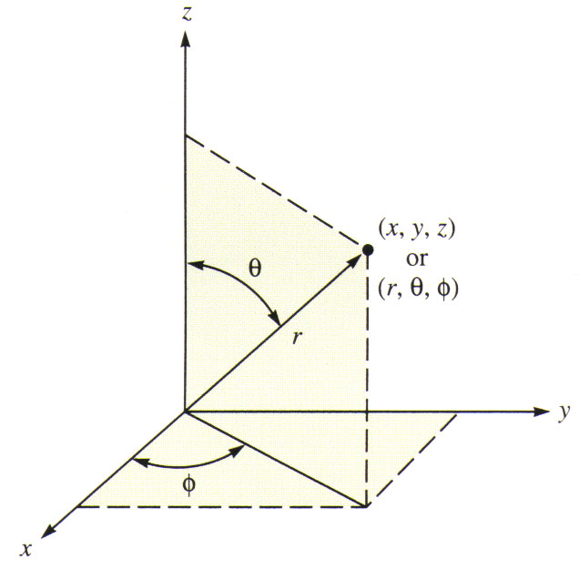
Ψ (x，y，z，t) 称为含时波函数（非定态波函数），Ψ (x，y，z) 称为不含时波函数(定态波函数)。
(2) 波函数(Ψ )的描述：我们只讨论定态波函数
a．Ψ (x，y，z)是一个三维的波函数，三维空间都被自变量占了，波函数的形状、大小就难于在三维空间中表示。我们把Ψ (x，y，z)进行坐标变换：
Ψ (x，y，z)$\vec{\text{坐标变换}}$ Ψ(r，θ，φ)
直角坐标系 球坐标系
z = rcosθ，y = rsinθsinφ，x = rsinθcosφ
再对Ψ (r，θ，φ) 进行分离变量：
Fig 7.6 The relationship of spherical coordinates (r, θ, φ) to Cartesian coordinates (x, y, z)
Ψ (r，θ，φ) → R (r) · Y (θ，φ)
R (r)称为波函数的径向分布（即电子随半径r变化时的分布）（图7.7a），
Y (θ，φ)称为波函数的角度分布（即只随θ，φ变化时的分布）（图7.8）；
b．Ψ有正负，所以函数图形也有正负；
c．波函数的空间图形反映出核外空间找到电子的可能性的区域，所以波函数就是原子轨道（atomic orbitals）或者原子轨函。
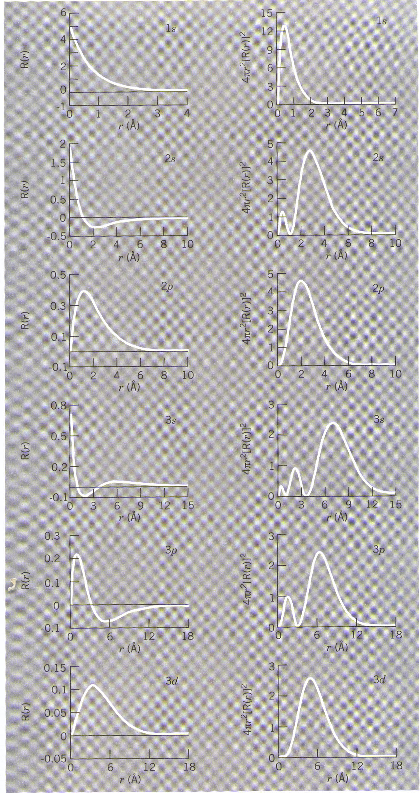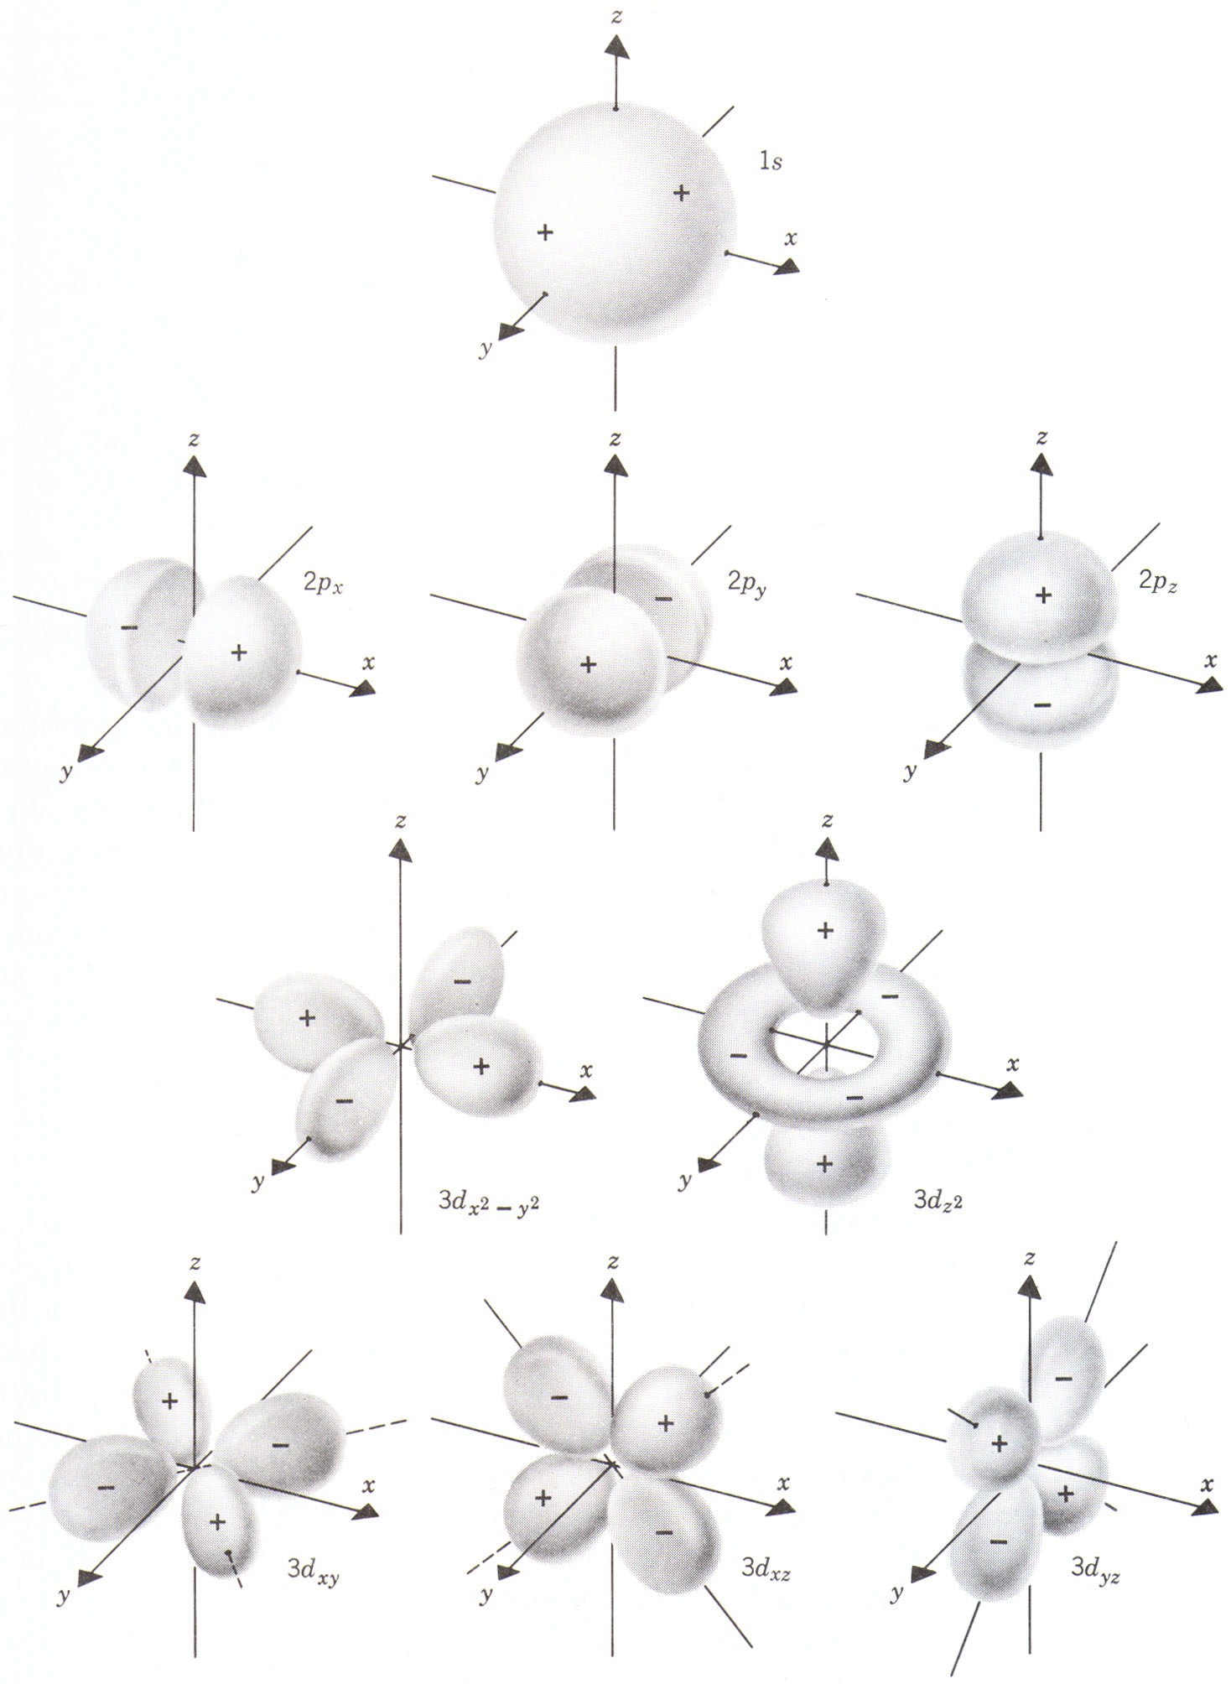
(a) (b)
Fig 7.7 Plots for the hydrogen-like wave functions of (a) the Fig 7.8 The angular distribution wave
radial function R(r) versus r, the distance from the functions of s, p and d orbitals.
nucleus, and (b) the probability distribution function
4πr²[R(r)]² versus r the distance from the nucleus.
(3) 在用薛定谔方程求解波函数时，都和一系列整数有关，这些整数为n、l、m_{l}，即波函数由n、l、m_{l}，来确定：Ψ_{n, l, m}${}_{l}$ (r，θ，φ) = R_{n, l} (r) ∙ Y _{l, m}${}_{l}$(θ，φ)。而这三个量子数分别是主量子数（n），角量子数（l）和磁量子数（m_{l}）。
The Bohr model introduced a single quantum number, $n$, to describe an orbit. The quantum-mechanical model used three quantum numbers, n、m、l, to describe an orbital.
量子数是解薛定谔方程时自然得到的，它并不是人为的假定，而Bohr的量子数是假定的。
a．主量子数（the principal quantum number）(n)
(i) 定义为代表电子在空间运动所占有的有效体积；
(ii) $n$值越大，表明电子能级或主能级层的能量越大，也表示电子离核的平均距离越大；
(iii) 取值：n可取1、2、3、4……
(iv) 符号（光谱项符号）：
n | 1 | 2 | 3 | 4 | 5 | ……
符号 | K | L | M | N | O | ……
b．角量子数（the second quantum number）($l$)
(i) This quantum number defines the shape of the orbital
(ii) 除了氢原子外，任何原子的核外电子的能量都由n和l来决定，即对于氢原子: E_{(ns)} = E_{(np)} = E_{(nd)} = E_{(nf)}，而其它原子：E_{(ns)} ＜ E_{(np)} ＜ E_{(nd)} ＜ E_{(nf)}。
(iii) 符号：
l | 0 | 1 | 2 | 3 | 4 | ……
符号 | s | p | d | f | g | ……
(iv) 每个主层上有一个或多个分层组成。
取值：$l$：0、1、2、3、……、(n −1) , 共n个数值。
c．磁量子数（the magnetic quantum number）（m_{l}）
(i) This quantum number describes the oriented of the orbital in space.
(ii) 取值：m = 0、±1、±2、±3、……、±l，共取(2 l + 1)个数值
(iii) 原子轨道的角度分布图（图7.8）
3．几率密度 | Ψ ² |（probability density）和电子云（electron cloud）
(1) 波函数的绝对值平方|Ψ | ²可以有明确的物理意义(若Ψ为复数，则|Ψ | ² = Ψ·Ψ *)，它表示电子在核外某一点的几率密度。
(2) 在空间某点(r，θ，φ)附近的一个体积元dτ中，电子出现的几率为|Ψ | ²dτ。应当指出几率和几率密度是两个不同的概念，前者是一个无量纲的纯数，后者的量纲为1/体积。
(3) 电子云 电子在核外空间出现的机会统计的结果，可以看作带负电荷的电子云。它是| ψ| ²dτ的具体图象。它只是电子行为的统计结果的一种形象化表示法，也有把| ψ| ²（几率密度）称为电子云密度。
(4) 电子云的角度分布图
a．Y ²(θ，φ)随角度(θ，φ)变化的图形，这种图形只能表示出电子在空间不同角度所出现的几率大小，并不能表示出电子出现的几率与离核远近的关系。
b．电子云角度分布图与原子轨道角度分布图的区别：
(i) 前者为正值（即无+，−）之分，后者有+，−之分；
(ii) 前者、后者形状相似，但前者更瘦一点。
(5) 电子云的径向分布图（图7.7，b）
a．设想把电子云通过中心分割成具有不同半径的薄球壳，则半径为r，厚度为dr的薄球壳的体积为4πr²dr，电子在该球壳中出现的几率和径向分布函数4πr²R²(r) 有关[R(r)是波函数的径向部]。
b．以4πr²R²(r)对r作图就可以得到电子云的径向分布图。
c．4πr²R²(r)的数值越大，表示电子在半径r、厚度为dr的球壳中出现的几率也越大。
d．注意：这种图形只能表示出电子出现几率大小与离核远近的关系。不能表现出电子出现的几率与角度的关系。
以氢原子的1s电子云的径向分布为例，随着r的增大，一方面R²(r)的数值减少，另一方面4πr²dr增大，所以当r = 0.53Ǻ时，4πr²R²(r)dr出现了最大值。这明确说明电子并非一定出现在以Bohr半径为半径的圆形轨道上不可，只是在此处的球壳中，出现的几率最大而已。
e．原子核外电子的分布相对来讲还是有内层和外层之分。总之，电子云的径向分布图和角度分布图只是反映出电子云的两个侧面，它们都不能完整地表示出电子云的形状。
电子云还有其它图示方法表示，如电子界面图，这里不作介绍。

§7-4 多电子原子结构和周期系
The Structure in Many-Electron Atoms and Periodic System

我们在§7-3中谈到的Schrödinger’s wave equation 只能精确求解氢原子的核外电子的能量和原子轨道半径。对于多电子原子体系不能用薛定谔方程精确求解，只能用近似的方法来计算多电子原子的能级。
一、多电子原子的能级
1．中心势场模型：In a many-electron atom, each electron is simultaneously attracted to the nucleus and repelled by the other electrons.
(1) 基本思想：为了能够把氢原子或类氢离子的一些结果：如E = −13.6Z² / n² (eV) 和 r = 0.053n² / Z (nm)等，Z为原子序数，应用于多电子原子，我们设法把多电子原子结构简化为单电子结构。
(2) 中心势场模型：把多电子原子中的每一个电子都看作只受中心的有效核电荷的吸引，而不受其它电子影响的单电子体系。
(3) 用有效核电荷（effective nuclear charge）(Z* )替代核电荷数(Z)，则多电子原子中第i个电子的基态能量：E = −13.6Z${}_{i}^{2}$/n²(eV)，如何求原子的有效电荷（Z*）呢？
2．屏蔽效应（Screening effect）
(1) 将其它电子对某个选定电子的排斥作用归结为对核电荷的抵消作用，称为屏蔽效应。
(2) 屏蔽常数σ _{i}的计算（Slater’s rule）
a．原子中的电子分若干个轨道组中：(1s)，(2s，2p)，(3s，3p)，(3d)，(4s，4p)，(4d)，(4f)，(5s，5p)，每个圆括号形成一个轨道组；
b．一个轨道组外面的轨道组上的电子对内轨道组上的电子的屏蔽系数σ = 0，即屏蔽作用仅发生在内层电子对外层电子或同层电子之间，外层电子对内层电子没有屏蔽作用；
c．同一轨道组内电子间屏蔽系数σ = 0.35，1s轨道上的2个电子之间的σ = 0.30；
d．被屏蔽电子为ns或np轨道组上的电子时，主量子数为 (n−1) 的各轨道组上的电子对ns或np轨道组上的电子的屏蔽常数σ = 0.85，而小于(n −1) 的各轨道组上的电子，对其屏蔽常数σ = 1.00；
e．被屏蔽电子为nd或nf轨道组上的电子时，则位于它左边各轨道组上的电子对nd或nf轨道组上电子的屏蔽常数σ = 1.00。
Sample Exercise：计算铁原子中① 1s，② 2s或2p，③ 3s或3p，④ 3d，⑤ 4s上一个电子的屏蔽常数σ 值和有效核电荷数Z_{i}。
Solution：对于1s上一个电子：σ = 1×0.30 = 0.30，Z* = 26 − 0.30 = 25.7
对于2s或2p上一个电子：σ = 7×0.35 + 2×0.85 = 4.15，Z* = 26 − 4.15 = 21.85
对于3s或3p上一个电子：σ = 7×0.35 + 8×0.85 + 2×1.00 = 11.25，
Z* = Z − σ = 26 − 11.25 = 14.75
对于3d上一个电子：σ = 5×0.35 + 18×1.00 = 19.75，Z* = 26 − 19.75 = 6.25
对于4s上一个电子：σ = 1×0.35 + 14×0.85 + 10×1.00 = 22.25，
Z* = 26 − 22.25 = 3.75
然后代入E_{i} = −13.6Z${}_{i}^{2}$/n² (eV)，可以计算出多电子原子中各能级的近似能量。
Sample Exercise：计算钪原子中一个3s电子和一个3d电子的能量。
Solution：₂₁Sc的核外电子排布：1s²2s²2p⁶3s²3p⁶3d¹4s²
对于3s上一个电子的σ = 7×0.35 + 8×0.85 + 2×1.00 = 11.25
对于3d上一个电子的σ = 18×1.00 = 18.00
∴$E_{\text{3s}}=−\text{13}\text{.}6×\frac{(\text{21}−\text{11}\text{.}\text{25})^{2}}{3^{2}}=−\text{143}\text{.}7\text{eV}$ $E_{\text{3d}}=−\text{13}\text{.}6×\frac{(\text{21}−\text{18})^{2}}{3^{2}}=−\text{13}\text{.}6\text{eV}$
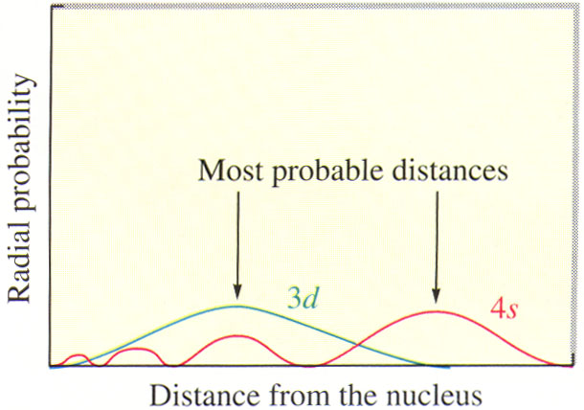
3．钻穿效应（Penetrating effect）
(1) 在多电子原子中，n相同时，l越大，电子的能量越高。
(2) 解释：从图7.9中看出4s电子离原子核最近处有小峰，钻到原子核附近的机会比较多，电子钻得越深，受核吸引力越强，其它电子对它的屏蔽作用就越小。所以E_{(ns)} ＜ E_{(np)} ＜ E_{(nd)} ＜ E_{(nf)}。
(3) 由于角量子数不同，电子钻到核附近的几率不同，因而能量不同的现象，称为电子的钻穿效应。
Fig 7.9 Radial probability distributions for the 3d and 4s orbitals. Note that the 4s orbital allows more electron penetration close to the nucleus.

4．多电子原子轨道的近似能级图(The figure of energies of many-electron atoms)
(1) Pauling的原子轨道能级图（图7.10）
a．能量相等的原子轨道，称为等价轨道；
(i) 对氢原子来说：n相同的原子轨道都简并，E_{(ns)} = E_{(np)} = E_{(nd)} = E_{(nf)}；
(ii) 对多电子原子来说：n，l相同的原子轨道是简并的，即p轨道三重简并，d轨道五重简并，f轨道七重简并；
b．能量相近的为一组，分为若干个能级组。
(2) Cotton原子轨道能级图（图7.11）
光谱实验结果和量子力学理论证明：随着原子序数的增加，原子的核电荷对电子的吸引增强，所以轨道能量都降低。从Cotton能级图（图7.11）可以看出：
a．s、p轨道的能量几乎平行地降低，d、f轨道的能量一开始几乎不降低，但随着原子序数的增加，急剧下降；
b．不是所有元素的3d轨道能量都高于4s：
Z = 1 − 14，E_{4s}＞E_{3d}；Z = 15 − 20，E_{3d}＞E_{4s}；当Z≥21时，E_{3d}＜E_{4s}
这就很好地解释了过渡元素形成离子时，为什么首先失去4s轨道上的电子，然后失去3d轨道上的电子，而Pauling原子轨道能级图是无法解释的。
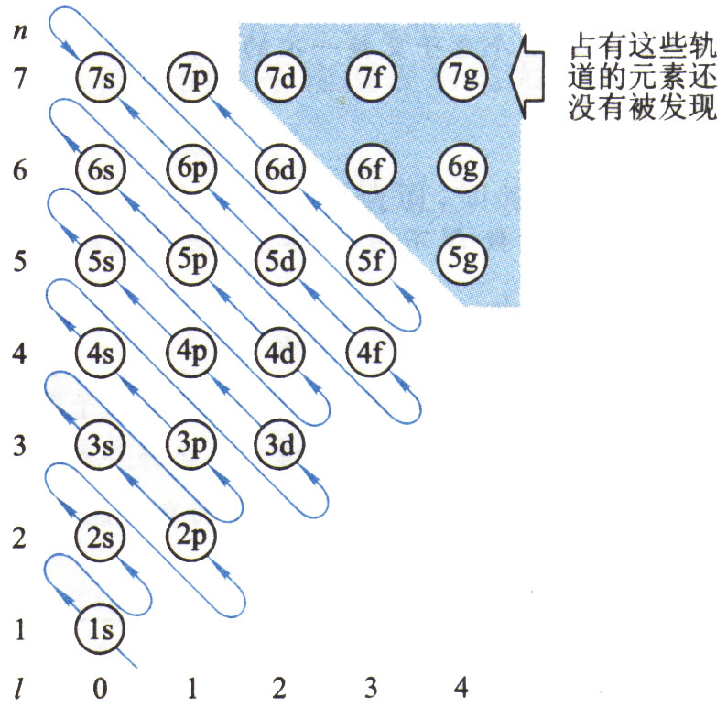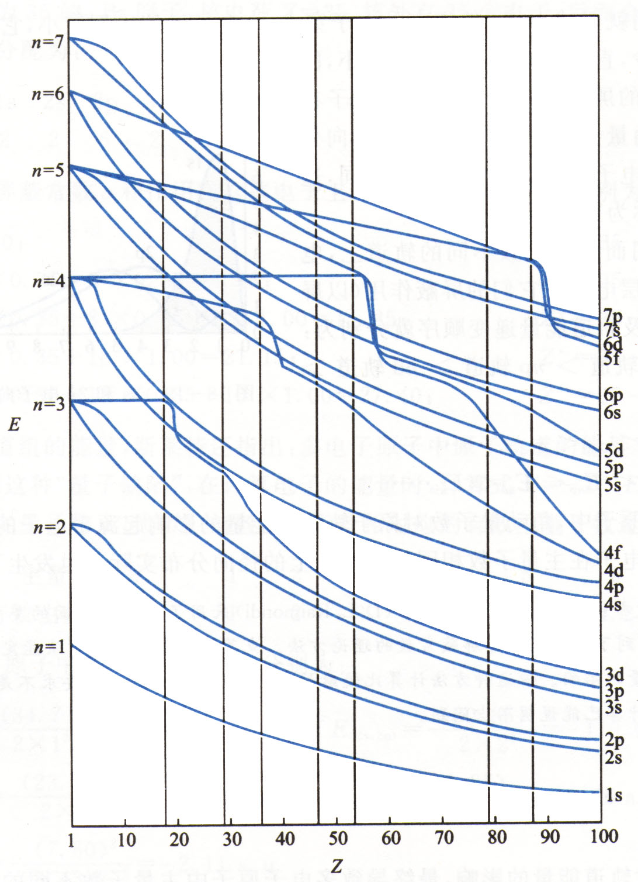
Fig 7.10 The relative energies of the orbitals in a many-electron Fig 7.11 The relative energies of the
atom. Note the change in the order of energies of the 3d atomic orbitals as a function
orbital after Z = 20. of atomic number.
二、原子核外电子的排布（Electron Configurations in Atoms）
1．电子的自旋（Electron spin）
At the beginning of this chapter we stated that one of our goals was to determine the electronic structures of atoms. We have now seen that we can use orbitals to describe many-electron atoms. What, however, determines the orbitals in which electrons reside? That is, how do the electrons of a many-electron atom populate the available orbitals? To answer this question, we must consider an additional property of the electron.
When scientists studied the line spectra of many-electron atoms in great detail, they noticed a very puzzling feature: Lines that were originally thought to be single were actually closely spaced pairs. This meant in essence, that there were twice as many energy level’s as there were “supposed” to be.
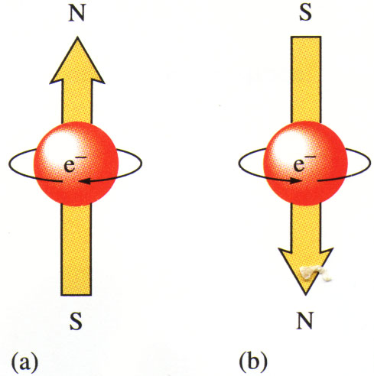
In 1925 the Dutch physicists George Uhlenbeck and Samuel
Goudsmit proposed a solution to this dilemma.
(1) 电子的自旋量子数（electron spin quantum number）(m_{s})
a．描述电子自旋的运动特征；
b．取值，+1/2或−1/2，表示电子顺、逆时针旋转方向。
(2) 该量子数不是Schrödinger’s wave equation解的必然结果。
(3) 描述核外电子的运动状态必须用四个量子数：
Fig 7.12 The spin quantum number is used to differentiate between the two electrons that can occupy an orbital.
n、l、m_{l}、和m_{s}。
2．电子排布的规则（The principle of electron configurations）
(1) 泡利不相容原理（the Pauli exclusion principle）
In 1925 the Austrian-born physicist W.Pauli (1900-1958) discovered the principle that governs the arrangements of electrons in many-electron atoms.
The Pauli exclusion principle states that no two electrons in an atom can have the same set of four quantum numbers n, l, m_{l}, and m_{s}. In other words, an orbital can hold a maximum of two electrons, and they must have opposite spins.
(2) 洪特规则（Hund’s rule）
Hund’s rule states that for degenerate orbitals, the lowest energy is attained when the number of electrons with the same spin is maximized. This means that electrons will occupy orbitals singly to the maximum extent possible, with their spins parallel. Hund’s rule is based in part on the fact that electrons repel one another. By occupying different orbitals, the electrons remain as far as possible from one another thus minimizing electron-electron repulsions.
(3) 能量最低原理：基态原子中的电子首先占有能量最低的空轨道。
(4) 等价轨道在电子全充满、半充满、全空状态下，电子结构较为稳定，这可以看作洪特规则的特例。如：Cu [Ar] 3d¹⁰4s¹，Cr [Ar] 3d⁵4s¹。
3．核外电子排布式：如₁₉K
第一种方法：写出所有的原子轨道，标明原子轨道上的电子数：如₁₉K 1s²2s²2p⁶3s²3p⁶4s¹
第二种方法：［原子实］+ 价电子：[Ar]4s¹
4．例外情况：
(1) 第五周期：Nb (Niobium) 不是[Kr]4d³5s²，而是4d ⁴5s¹
Ru (Ruthenium) 不是[Kr]4d⁶5s²，而是4d⁷5s¹
Rh (Rhodium) 不是[Kr]4d⁷5s²，而是4d ⁸5s¹
Pd (Palladium) 不是[Kr]4d ⁸5s²，而是4d¹⁰5s⁰
(2) 第六周期：Pt (Platinum) 是[Xe]4f ¹⁴5d⁹6s¹
在镧系元素中只有La、Ce、Gd有5d¹，其它的元素为4f ^{x}：La [Xe]5d¹6s²，
Ce [Xe]4f ¹5d¹6s²，Gd [Xe]4f ⁷5d¹6s²
三、电子排布与元素周期表（Electron Configurations and the Periodic Table）
1．元素的长短周期是由能级组的不同来决定的，能级组数 = 周期数。预测未来的第八、九周期将是五十个元素的超长周期。例如第八周期：8s²5g¹⁸6f¹⁴7d¹⁰8p⁶。
稀有气体的原子序数 = 2 (1² + 2² + 2² + 3² + 3² + 4² + 4² + 5² + 5² +…)，原子序数分别为：2、10、18、36、54、86、118、168、218。后三个零类元素单质在常温下属于气体，液体还是固体，难以定论。
2．电子组态与周期表中各区的关系
(1) s区(s-block)：［稀有气体电子构型］＋ ns¹ ------ ΙA
［稀有气体电子构型］＋ ns² -------IIA
(2) p区(p-block)：［稀有气体电子构型］＋ ns²np¹⁻⁶--------IIIA VIIIA（或零类）
(3) d区(d-block)：(n − 1)d^{x}ns^{1或2}
a．x + s上的电子数 = 3$→$7，为 IIIB VIIB
b．x + s上的电子数 = 8、9、10，为 VIIIB
(4) ds区(ds-block)：(n − 1)d¹⁰ns¹-----------------IB
(n − 1)d¹⁰ns²-----------------IIB
(5) f区(f-block)：(n − 2)f ⁰⁻¹⁴(n − 1)d ⁰⁻²ns²，4f ⎯ 镧系元素，5f ⎯ 锕系元素。
在镧系元素中，只有镧 [Xe]5d¹6s²，铈 [Xe]4f¹5d¹6s²，钆 [Xe]4f⁷5d¹6s²，镥 [Xe]4f¹⁴5d¹6s²，其它都是[Xe]4f^{x}5d⁰6s²；在锕系元素中，只有钍 [Rn]6d²7s²，其它都为d ⁰或d¹。
3．元素的性质主要是由原子的电子层结构和最外层电子数决定的，元素性质的周期性变化是原子的电子层结构周期性变化的反映。
Sample Exercise：Write the electron configuration for the element bismuth, atomic number 83.
Solution：[Xe] 4f¹⁴5d¹⁰6s²6p³
Practice Exercise：Use the periodic table to write the electron configuration, for the following atoms by giving the appropriate noble-gas inner core plus the electrons beyond it：(a) Co (atomic number 27) ，(b) Te (atomic number 52)
Answer：(a) [Ar]3d⁷4s² ，(b) [Ar]4d¹⁰5s²5p⁴

§7-5 元素基本性质的周期性
The Periodic Properties of the Elements

一、原子半径（Atomic Radius）
A number of physical properties, such as density, melting point and boiling point are related to the sizes of atoms, but atomic size is difficult to define. As we saw the electron density in an atom extends far beyond the nucleus. In practice, we normally think of atomic size as the volume containing about 90 percent of the total electron density around the nucleus.
严格来讲，原子半径的定义是不确定的，而且要给出任何情况下均适用的原子半径是不可能的。
1．共价半径（Covalent radius）
同种元素的两个原子以共价单键连接时（如H₂、Cl₂），它们核间距离的一半，称为共价半径。
2．金属半径(Metallic radius)
在金属晶体中，两个相邻金属原子的核间距离的一半，称为金属半径。r_{金属}＞r_{共价} ，例如，r大于r（约大10～15％）。
3．范德华半径（van der Waals radius）
当两个原子间没有形成化学键而只靠分子间的作用力相互接近时，两个原子核间距的一半，称为范德华半径。
4．原子半径在周期和族中的变化规律
(1) 在短周期中，从左到右逐渐缩小，稀有气体突然增大；
(2) 在长周期中，同一周期的过渡元素从左到右，原子半径缩小程度不大，由于d¹⁰有较大的屏蔽作用，所以当d电子充满时，即 (n − 1)d¹⁰，半径又略为增大。在第六、七周期中，f ⁷和f ¹⁴的结构也会出现原子半径略有增大的现象；
(3) 镧系收缩 所谓镧系收缩是指镧系元素随着原子序数的增加，原子半径在总趋势上有所缩小的现象。从镧到镥，镧系元素的原子半径总共减小了11$\text{pm}$；
镧系收缩造成Zr，Hf；Nb，Ta；Mo，W半径相近，化学性质相似。使Ru，Rh，Pd，Os，Ir，Pt性质上极为相似。
(4) 相邻元素的原子半径的减小辐度：非过渡元素(～10pm)＞过渡元素(～5pm)＞内过渡元素(＜1pm)。
二、电离能（Ionization Energy）
1．定义：从气态原子中除去一个结合得最松驰的电子所需要的能量，称为该元素的第一电离能。如：Na(g) − e⁻Na⁺(g)
2．各级电离能的关系：I₁＜I₂＜I₃…
3．第一电离能（The first ionization energy）的讨论
(1) 各主族元素从上到下，I₁依次降低；
(2) 同一周期从左到右，I₁在总趋势上依次增大，要注意，I_{1(B)}＜I_{1(Be)}，I_{1(O)}＜I_{1(N)} ，取决于电子构型（图7.13，图7.14）；
(3) 副族元素的电离能变化幅度较小且不规则.这是由于它们新增加的电子填入(n−1)d轨道以及ns与(n−1)d轨道的能量比较接近，副族元素中，除IIIB外，其他副族元素从上到下，金属性有逐渐减小的趋势；
(4) 综上所述，第一电离最高的是He，I₁=2372kJ·mol⁻¹，最低的是Cs，I₁=376kJ·mol⁻¹。
Sample Exercise：Referring to periodic table ,arrange the following atoms in order of increasing first ionization energy：Ne、Na、P、Ar、K
Solution：K＜Na＜P＜Ar＜Ne
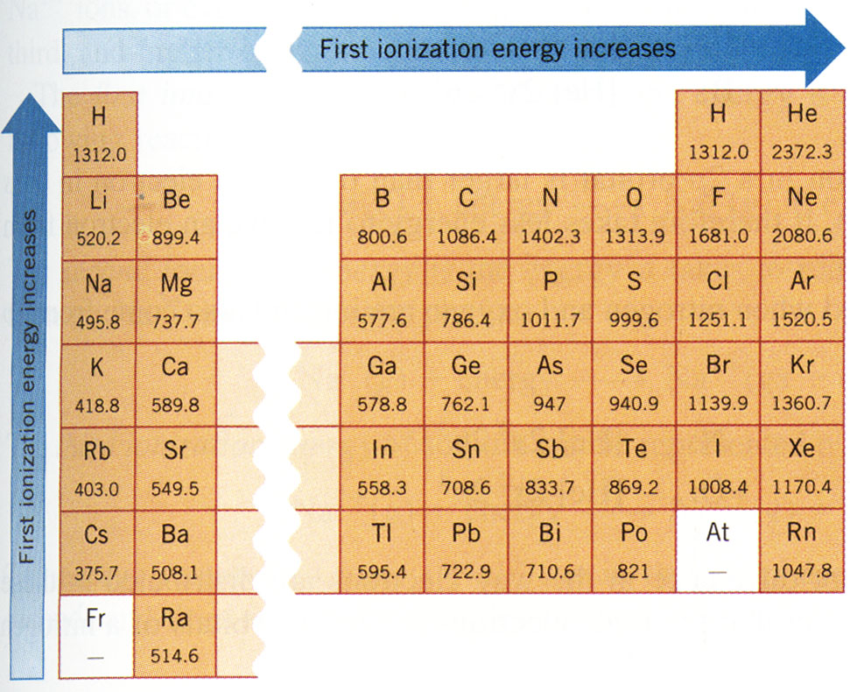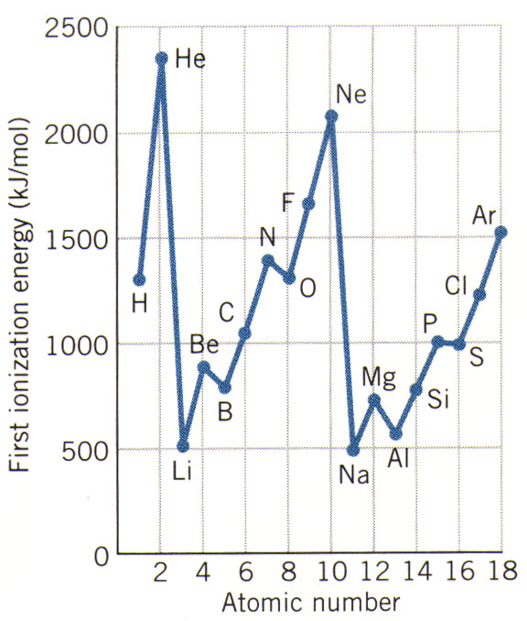
Fig 7.13 The first ionization energies of the Fig 7.14 A plot of the first ionization energies of
main-group elements. the first 18 elements in the periodic table.
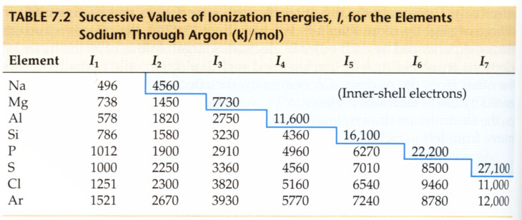
三、电子亲合能（Electron Affinities）
- 定义：某元素的一个基态的气态原子得到一个电子形成气态基态负离子时，所产生的能量变化，称为该元素的第一电子亲合能，用A₁表示。按习惯电子亲合能常采用正值，则Δ_{A}H_{m} = −A。
2．A₁有正、负，如Cl(g) + e⁻Cl－(g)，A₁= −349kJ·mol⁻¹，而Ar(g) + e⁻Ar－(g)，A₁ = 35kJ·mol⁻¹（计算值）。但A₂无例外地都是正值，因为已经成为负离子后，再获得电子，必须克服它们之间的排斥力。
3．元素第一电子亲合能的变化规律（以Δ_{A}H_{m} = −A来讨论电子亲合能大小）
(1) 同一周期从左到右，随原子序数的增大，电子亲合能A₁的总趋势是增大的，但是当中性原子具有稳定的半充满或全充满的电子构型时，该元素的电子亲合能明显变小。例如Be、N、Ne、Ca、Mn、Zn、As、Kr，它们的第一电子亲合能都明显变小。这是由于要在半充满或全充满的电子构型上增加一个电子是不容易的。
(2) 同一主族从上到下，一般来说电子亲合能A₁变小，这可以从半径的变化上来解释，但半径太小时，A₁反而变小，例如：A_{1(F)} = −322kJ·mol⁻¹，A_{1(Cl)} = −348.7kJ·mol⁻¹，所以第一电子亲合能最大的元素是Cl（图7.15，图7.16）。
(3) 同一副族元素从上到下，电子亲合能大体上是增加的。
Δ_{A}H_{m} = −A
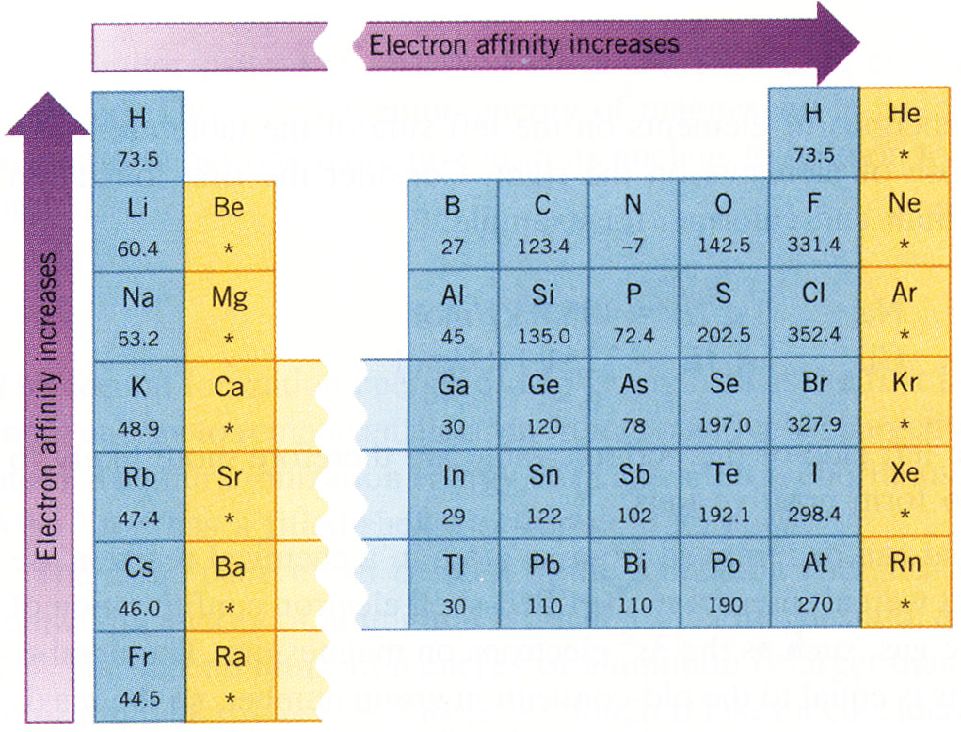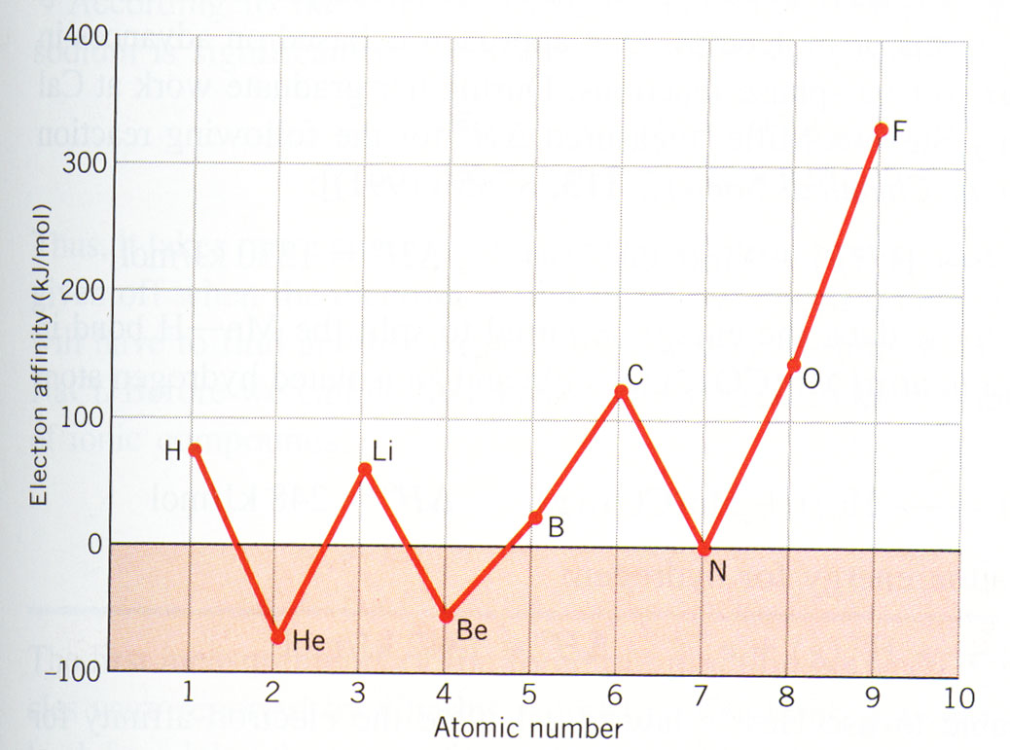
Fig 7.15 The electron affinities of the Fig 7.16 There are a number of exceptions to the general
main-group elements trend toward larger electron affinities as we go
across a row of the periodic table.
四、电负性（Electronegativity）
1．定义：Electronegativity is defined as the ability of an atom in a molecule to attract electrons to itself. The greater an atom’s electronegativity, the greater its ability to attract electrons to itself. 电负性是元素的原子在分子中吸引电子的能力。1932年Pauling首先提出了电负性的概念。
2．Pauling电负性的标度
(1) 鲍林在1932年发现了一个经验事实：A、B两原子之间的键能E_{(A－B)} 大于同种原子间键能E_{(A－A)} 和E_{(B－B)}的平均值。这个差值为Δ，即
Δ = E_{(A－B)}$−\frac{E_{(A−A)}+E_{(B−B)}}{2}$ 或者 Δ = E_{(A－B)}$−\sqrt{E_{(A−A)}⋅E_{(B−B)}}$，
绝大多数化合物都适合算术平均值这一公式。
(2) │χ_{A} − χ_{B}│= $\sqrt{Δ/{\text{96}}\text{.}5}$ (Δ取kJ · mol⁻¹)，Δ 取不同单位，│χ_{A} − χ_{B}│有不同的形式。
(3) 利用上面的公式，可通过某一元素与已知电负性的元素（人为规定氢元素的χ_{H} = 2.1）所生成的化合物的研究来确定该元素的电负性。
Pauling电负性标度所用到的键能的数据来自光谱及热化学数据。
3．密立根（Mulliker）电负性的标度（1934年）：
(1)
此过程的能量变化为D_{AB} + I_{A} + A_{B} + U（U＜0）
若从AB共价化合物产生离子化合物A－B＋，此过程的能量变化为D_{AB} + I_{B} + A_{A} + U（U＜0）。若这两种离子结构产生的能量贡献相等，则：
D_{AB} + I_{A} + A_{B} + U = D_{AB} + I_{B} + A_{A} + U
∴ I_{A} − A_{A} = I_{B} − A_{B} 或者 I_{A} + A_{A} = I_{B} + A_{B} [电子亲合能用(− A_{A})、(− A_{B})代入时]；
(2) χ_{A} = $\frac{1}{2}$(I_{A} + A_{A})，I、A取的单位为eV。
(3) χ_{M}与χ_{P}之间的关系：χ_{P} = χ_{M} / 3.15
4．Allred-Rochow电负性的标度：
(1) 用简单点电荷的静电吸引力来近似地表示原子吸引电子的能力
(2) 以Z*/r²对鲍林的电负性值作图，得到一条直线（在下面公式中，r以Å作单位）
χ = 0.359$\frac{Z^{＊}}{r^{2}}$ + 0.744
5．电负性的变化规律（氟元素的电负性最强）
(1) 同一周期从左到右电负性增强；
(2) 同一主族从上到下电负性减弱。

Table 7.3 The Allen Electronegativities χ_{spect}. The Values of Pauling χ_{p} and of Allred and Rochow χ_{A&R} are listed for comparison.
Atom | χ_{spect} | χ_{p} | χ_{A&R}
H | 2.300 | 2.20 | 2.20
Li | 0.912 | 0.98 | 0.97
Be | 1.576 | 1.57 | 1.47
B | 2.051 | 2.04 | 2.01
C | 2.544 | 2.55 | 2.50
N | 3.066 | 3.04 | 3.07
O | 3.610 | 3.44 | 3.50
F | 4.193 | 3.98 | 4.10
Ne | 4.787
Na | 0.869 | 0.93 | 1.01
Mg | 1.293 | 1.31 | 1.23
Al | 1.613 | 1.61 | 1.47
Si | 1.916 | 1.90 | 1.74
P | 2.253 | 2.19 | 2.06
S | 2.589 | 2.58 | 2.44
Cl | 2.869 | 3.16 | 2.83
Ar | 3.242
K | 0.734 | 0.82 | 0.91
Ca | 1.034 | 1.00 | 1.04
Ga | 1.756 | 1.81 | 1.82
Ge | 1.994 | 2.01 | 2.02
As | 2.211 | 2.18 | 2.20
Se | 2.424 | 2.55 | 2.48
Br | 2.685 | 2.96 | 2.74
Kr | 2.966
Rb | 0.706 | 0.82 | 0.89
Sr | 0.963 | 0.95 | 0.99
In | 1.656 | 1.78 | 1.49
Sn | 1.824 | 1.96 | 1.72
Sb | 1.984 | 2.05 | 1.82
Te | 2.158 | 2.10 | 2.01
I | 2.359 | 2.66 | 2.21
Xe | 2.582

How the Periodic Table Was Developed

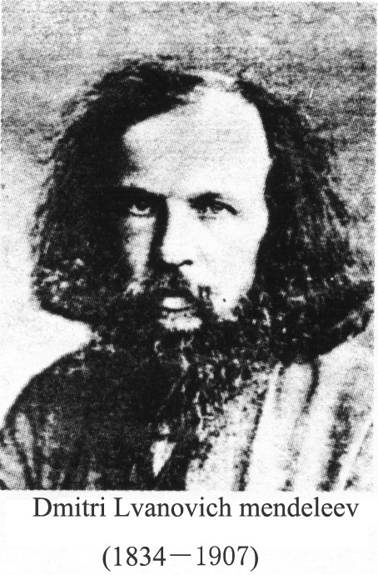
The periodic table is one of the most important concepts in chemistry. Its development is an example of how scientific discoveries can come from using insight to organize data collected by a large number of people over a period of many years. There are often simultaneous discoveries in science, because discoveries tend to be made when enough of the right kind of data has collected.
Until the middle of the nineteenth century, the separation and identification of elements and the determination of their relative masses was a primary occupation of chemists. As the number of known elements grew, scientists observed curious similarities in certain groups of elements. The German chemist Johann Döbereiner described triads of elements with similar properties. He noticed that the relative atomic mass (which in those days was defined as the atomic mass relative to that of hydrogen*) of the central member of the triad was approximately the mean of the relative atomic masses of the two other members. For example, the average of the relative atomic masses of chlorine and iodine used at that time , (33.47 + 126.47)×0.5, was 80.97, close to the value of the relative atomic mass of bromine (which at the time was known as 78.38). The English chemist John Newlands responded with his law of octave, in which he organized elements in groups of eight by their properties. Observations like these suggested an intrinsic organization in matter, but no one could find the basis for it. The 63 known elements were simply displayed in long lists.
In 1860, the Congress of Karlsruhe brought together many prominent chemists in an attempt to come to some agreements on issues such as the existence of atoms, correct relative atomic masses, and how the elements are related to on another. No agreements were reached, but new experimental evidence, conclusions, and proposals were presented in an atmosphere of stimulating debate. Two scientists attending the congress, Lothar Meyer from Germany and Dmitri Mendeleev from Russia, left with copies of papers and new ideas. They discovered independently in 1869 that a regular repeating pattern of properties could be observed when the elements were arranged in order of increasing relative atomic mass. Mendeleev called this observation the periodic law.
Mendeleev, who taught general chemistry and wrote chemistry textbooks, was looking for a way to help students organize information about the elements. He made up cards with the names and properties of the elements and arranged them in different ways, looking for relationships among elements. According to legend, not finding success, he fell asleep discouraged. He then awoke with a new plan, to arrange the elements in rows by increasing relative atomic mass, beginning a new row when the cycle of properties repeated itself. This arrangement put elements with similar properties into columns, forming a table of repeating, or periodic, properties. Meyer found a similar organization, but it was Mendeleev who realized that the arrangement was the key to the fundamental organization of matter.
Mendeleev’s chemical insight led him to leave gaps for elements that would be needed to complete the pattern but were unknown at the time. When they were discovered later, he turned out to be strikingly correct. For example, his pattern required and element he named eka-silicon below silicon and between gallium and arsenic. He predicted that the element would have a relative atomic mass of 72 and properties similar to those of silicon. This prediction spurred the German chemist Clemens Winkler in 1886 to discover eka-silicon, which he named germanium. It has a relative atomic mass of 72.6 and properties similar to those of silicon, as shown in the table.
Mendeleev’s predictions for eka-silicon(germanium)
Property | Eka-silicon (E) | Germanium
molar mass, g/mol | 72 | 72.59
density, g/cm³ | 5.5 | 5.32
melting point, ℃ | high | 9.37
appearance | dark gray | gray-white
oxide | EO₂;white  solid; amphoteric;  density 4.7g/cm³ | GeO₂;white  Solid; amphoteric;  density 4.23g/cm
chloride | ECl₄; boils below  100℃; density 4.7g/cm³ | GeCl₄; boils at  84℃; density 1.84g/cm³
One problem with Mendeleev’s table was that some elements seemed to be out of place. For example, when argon was isolated, it did not seem to have the correct mass for its location. Its relative atomic mass of 40 is the same as calcium’s, but argon is an inert gas and calcium a reactive metal. Such led anomalies scientists to question the use of relative atomic mass as the basis for organizing the elements. When Henery Moseley examined x-ray spectra of the elements in the early twentieth century, he realized that all atoms of the same element had identical nuclear charge and, therefore, the same atomic number. It was soon discovered that elements fall into the uniformly repeating pattern of the periodic table if they are organized according to atomic number, rather than atomic mass.
*Now the relative atomic mass (RAM) is defined relative to the mass of a carbon-12 atom taken as exactly 12.
